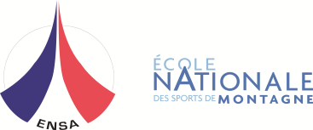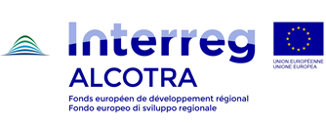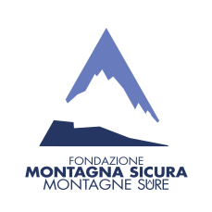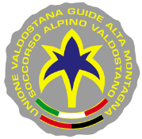

COMMUNIQUE

LA CARTE PROFESSIONNELLE DES GUIDES DE HAUTE MONTAGNE
Vers une plus grande facilité de travail en Europe des guides de haute-montagne ?
L’Ecole Nationale de Ski et d’Alpinisme organise le 6 décembre 2016, à partir de 14.00, à Chamonix, un colloque sur la carte professionnelle européenne des guides de haute-montagne.
Les guides de haute-montagne sont particulièrement concernés par le thème de la libre circulation des professionnels en Europe : comment garantir aux citoyens, c’est-à-dire aux clients de ces professionnels, une qualité de service optimale tout en permettant aux professionnels d’exercer avec la plus grande liberté, conformément aux législations régionales ou nationales en vigueur ?
La Commission Européenne encourage depuis longtemps la libre circulation des professionnels sur le marché européen. Cela s’est notamment traduit par la mise en place, pour cinq professions pilotes, sur plus de huit cents professions différentes recensées en Europe, d’une carte professionnelle européenne visant à faciliter cette libre circulation. La profession de guide est l’une d’entre elles.
Depuis le mois de Janvier 2016, cette carte professionnelle est devenue réalité. Le colloque du 6 décembre aura pour but de faire un point d’étape sur la mise en œuvre du processus, d’évoquer les difficultés comme les avancées marquantes, et de renforcer la synergie des différents acteurs impliqués.
A ce titre, la Commission Européenne, comme les Etats réglementant la profession de guide, ainsi que les représentants des professionnels présenteront leurs vision et perspectives quant à l’exercice du métier de guide sur les territoires européens, et débattront ensemble afin de poursuivre le travail engagé.
Ce colloque est organisé dans le cadre du projet ProGuides, financé par les fonds européens du programme de Coopération Territoriale France – Italie ALCOTRA, qui a comme partenaires l’Ecole Nationale de Ski et d’Alpinisme (ENSA), le Syndicat National Guides de Montagne français (SNGM), l’Unione Valdostana Guide di Alta Montagna (UVGAM) et la Fondation Montagne Sûre de Courmayeur (FMS).
Pour plus de renseignements, veuillez contacter :
Alexis MALLON
ENSA BP24 F-74401 CHAMONIX
+33 (0)6 47 57 52 11
alexis.mallon@ensm.sports.gouv.fr

